Schomburg THERMOPAL-ULTRA, Sanierschnellputz-WTA schnell abbindend

SCHOMBURG

Eigenschaften

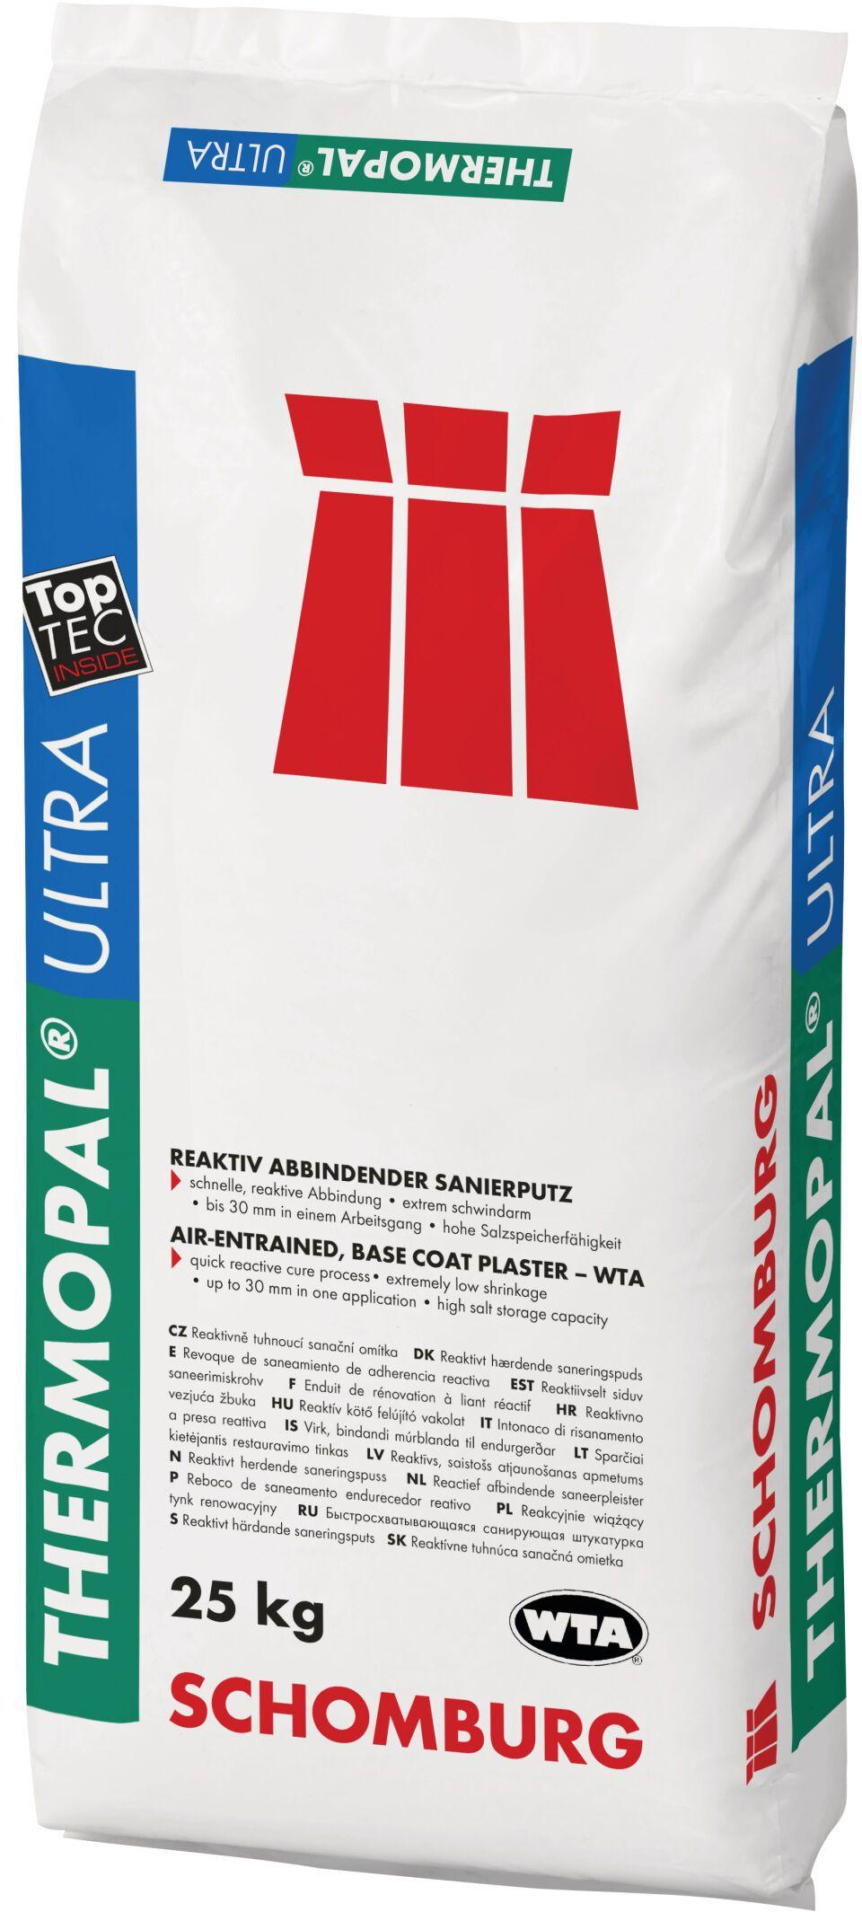

Anwendung Mörtel

Putzmörtel

Farbton

grau

Diffusionsverhalten

diffusionsfähig